«ПЕЧОРА»  МУНИЦИПАЛЬНÖЙ РАЙОНСА  СÖВЕТ | 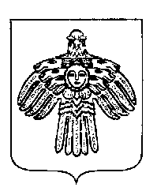 | СОВЕТ  МУНИЦИПАЛЬНОГО РАЙОНА  «ПЕЧОРА»

П О М Ш У Ö М

Р Е Ш Е Н И Е

О внесении изменений в решение Совета муниципального района «Печора»
от 19 февраля 2008 года № 4-7/115 «Об утверждении Положения
о муниципальной казне муниципального образования
муниципального района «Печора»

Руководствуясь статьей 296 Гражданского кодекса Российской Федерации, статьей 26 Устава муниципального образования муниципального района «Печора», Совет муниципального района «Печора» р е ш и л:

1. Внести в решение Совета муниципального района «Печора» от 19 февраля 2008 года № 4-7/115 «Об утверждении Положения о муниципальной казне муниципального образования муниципального района «Печора» следующие изменения:
1.1. В приложении к решению:
1.1.1. В пункте 3.1 после слов «муниципальными учреждениями» дополнить словами «, муниципальными казенными предприятиями».
1.1.2. В абзаце четвертом пункта 3.2 после слов «муниципальных учреждений» дополнить словами «и муниципальных казенных предприятий».

2. Настоящее решение вступает в силу со дня его официального опубликования.

Глава муниципального района «Печора» -
руководитель администрации В.А. Серов

г. Печора
19 сентября 2023 года
№ 7-26/330

